关键字:AC自动机 自动机 有限状态自动机 Trie 字母树 字符串匹配 多串匹配算法
Note:阅读本文需要有KMP算法基础，如果你不知道什么是KMP，请看这里：
http://www.matrix67.com/blog/article.asp?id=146 (Matrix67大牛写的)
AC自动机是用来处理多串匹配问题的，即给你很多串，再给你一篇文章，让你在文章中找这些串是否出现过，在哪出现。也许你考虑过AC自动机名字的含义，我也有过同样的想法。你现在已经知道KMP了，他之所以叫做KMP，是因为这个算法是由Knuth、Morris、Pratt三个提出来的，取了这三个人的名字的头一个字母。那么AC自动机也是同样的，他是Aho-Corasick。所以不要再YY地认为AC自动机是AC(cept)自动机，虽然他确实能帮你AC一点题目。
。。。扯远了。。。
要学会AC自动机，我们必须知道什么是Trie，即字母树。如果你会了，请跳过这一段
Trie是由字母组成的。
先看张图： 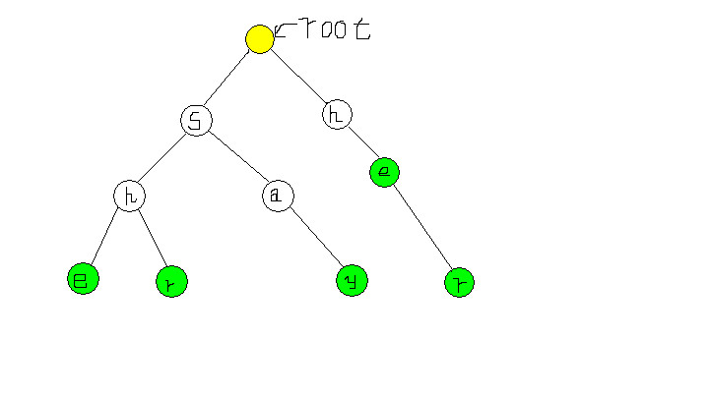
这就是一棵Trie树。用绿色标出的点表示一个单词的末尾（为什么这样表示？看下去就知道了）。树上一条从root到绿色节点的路径上的字母，组成了一个“单词”。
/* 也许你看了这一段，就知道如何构建Trie了，那请跳过以下几段。*/
那么如何来构建一棵Trie呢？就让我从一棵空树开始，一步步来构建他。
一开始，我们有一个root：
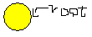
现在，插入第一个单词，she。这就相当于在树中插入一条链。过程很简单。插完以后，我们在最后一个字母’e’上加一个绿色标记，结果如图：
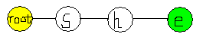
再来一个单词，shr(什么词？…..右位移啊)。由于root下已经有’s’了，我们就不重复插入了，同理，由于’s’下有’h’了，我们也略过他，直接在’h’下插入’r’，并把’r’标为绿色。结果如图：
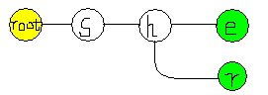
按同样的方法，我们继续把余下的元素插进树中。
最后结果:
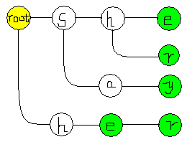
也就是这样:

好了，现在我们已经有一棵Trie了，但这还不够，我们还要在Trie上引入一个很强大的东西：失败指针或者说shift数组或者说Next函数 …..你爱怎么叫怎么叫吧，反正就是KMP的精华所在，这也是我为什么叫你看KMP的原因。
KMP中我们用两个指针i和j分别表示，A[i-j+ 1..i]与B[1..j]完全相等。也就是说，i是不断增加的，随着i的增加j相应地变化，且j满足以A[i]结尾的长度为j的字符串正好匹配B串的前 j个字符，当A[i+1]<>B[j+1]，KMP的策略是调整j的位置（减小j值）使得A[i-j+1..i]与B[1..j]保持匹配且新的B[j+1]恰好与A[i+1]匹配（从而使得i和j能继续增加）。
Trie树上的失败指针与此类似。
假设有一个节点k，他的失败指针指向j。那么k,j满足这个性质：设root到j的距离为n，则从k之上的第n个节点到k所组成的长度为n的单词，与从root到j所组成的单词相同。
比如图中she中的’e’的失败指针就应该指向her中的’e’。因为：
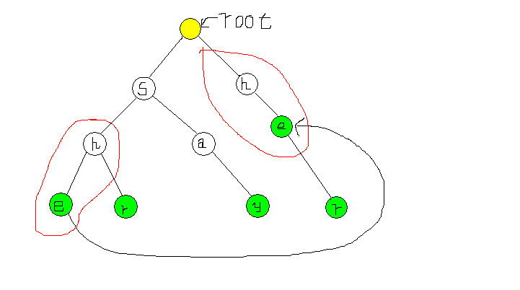
图中红框部分是完全一样的。
那么我们要怎样构建这个东西呢？其实我们可以用一个简单的BFS搞定这一切。
对于每个节点，我们可以这样处理：设这个节点上的字母为C，沿着他父亲的失败指针走，直到走到一个节点，他的儿子中也有字母为C的节点。然后把当前节点的失败指针指向那个字目也为C的儿子。如果一直走到了root都没找到，那就把失败指针指向root
最开始，我们把root加入队列(root的失败指针显然指向自己)，这以后我们每处理一个点，就把它的所有儿子加入队列，直到搞完。
至于为什么这样就搞的定，我们讲下去就知道了。
好了，现在我们有了一棵带失败指针的Trie了，而我的文章也破千字了，接下来，我们就要讲AC自动机是怎么工作的了。
AC自动机是个多串匹配，也就是说会有很多串让你查找，我们先把这些串弄成一棵Trie，再搞一下失败指针，然后我们就可以开始AC自动机了。
一开始，Trie中有一个指针t1指向root，待匹配串(也就是“文章”)中有一个指针t2指向串头。
接下来的操作和KMP很相似：如果t2指向的字母，是Trie树中，t1指向的节点的儿子，那么t2+1,t1改为那个儿子的编号，否则t1顺这当前节点的失败指针向上找，直到t2是t1的一个儿子，或者t1指向根。如果t1路过了一个绿色的点，那么以这个点结尾的单词就算出现过了。或者如果t1所在的点可以顺着失败指针走到一个绿色点，那么以那个绿点结尾的单词就算出现过了。
我们现在回过来讲讲失败指针。实际上找失败指针的过程，是一个自我匹配的过程。
如图，现在假定我们确定了深度小于2(root深度为1)的所有点的失败指针，现在要确定e。这就相当于我们有了这样一颗Trie：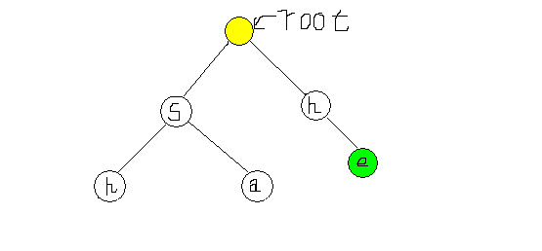
而文章为’she’，要查找’e’在哪里出现。我们接着匹配’say’，那’y’的失败指针就确定了。
好好想想。前面讲的BFS其实就是自我匹配的过程，这也是和KMP很相似的。
好了，就写到这吧，有不明白可以留言或发邮件给我(drdarkraven@gmail.com)

DarkRaven原创
做人要厚道，转载请注明出处(否则你将中AC自动机的诅咒，永远A不了题~)

类别：Coding | | 添加到搜藏 | 分享到i贴吧 | 浏览(5733) | 评论 (14)

上一篇：什么是历史？ 下一篇：一些图片(from National Geograp...

已有1人分享了这篇文章：

767401875qsq
Ta的转贴

相关文章：
• | AC自动机专辑 | • | PKU 2778[AC自动机+矩阵乘法]
• | PKU 1625[AC自动机+dp+高精度] | • | tju3220 ring (ac自动机+dp)
• | 2222 ac自动机 | • | [原创]字符串多模匹配算法之AC自...
• | hdu2896 病毒侵袭(ac自动机) | • | [AC自动机+dp]Pku3691--DNA repa...
• | [SGOI2010]AC自动机+dp(递推)-数... | • | AC自动机 @ HDOJ 2222
更多>>

最近读者：
 |  | 
carldarcy | hn_yh | domisol_hit | 腾云华夏 | 东篱把菊黄昏后 | maicomaico | 阿健后院 | 无敌绝

网友评论：
1 |   frogxx | 2008-05-04 23:51 | 回复  恩，这篇文章写得很漂亮，做个链接，:>。

2 |   LightForever | 2008-05-08 08:11 | 回复  Thanks

3 |   utxnimda | 2008-08-09 00:48 | 回复  收藏了！ thx.

4 | utxnimda | 2008-08-09 01:26 | 回复  只是最后那个 我们现在回过来讲讲失败指针。实际上找失败指针的过程，是一个自我匹配的过程。 讲的还不是很明白- -

5 | utxnimda | 2008-08-09 01:31 | 回复  这最后说的字匹配是不是就是说`最后一个字符在trie中的匹配

6 | utxnimda | 2008-08-09 01:39 | 回复  我把我的想法说下`是不是`对 ``你最后的那个trie先在要求的是she中h的失败指针，而对``h深度`h-1的失败指针都已经求出来（可以通过归纳证明）所以 对h只要沿着它父亲走失败指针的看失败指针指向的节点是否有一个 儿子和h 的儿子相等，而由失败指针的定义。h以上有n个和失败指针到 root之间 匹配，所以 如果找到一个h 说明有n+1个匹配 得证。 希作者看到后联系我- - 看我的理解对不对``还是有更加具体化的思路我没有想到```

7 | LightForever | 2008-08-11 22:40 | 回复  对的...... 对的...... ........

8 | utxnimda | 2008-08-12 08:19 | 回复  囧- -

9 | 网友:zhuangli | 2008-08-23 00:12 | 回复  写得相当好~~LZ是不是在我BLOG留言了~~那我回访下

10 |   zhoujay1987 | 2008-10-24 22:12 | 回复  谢谢大牛的讲解！

11 | 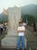  ecnu_zp | 2008-10-27 19:39 | 回复  原来如此。。 佩服好赞。

12 |   WinterLegend | 2009-07-26 16:55 | 回复  赞

13 | gx_qiao | 2009-09-17 10:49 | 回复  学习了

14 | 网友:cherish | 2010-01-02 12:35 | 回复  很强大，非常感谢，我终于理解了ac自动机

发表评论：

首先简要介绍一下AC自动机：Aho-Corasick automation，该算法在1975年产生于贝尔实验室，是著名的多模匹配算法之一。一个常见的例子就是给出n个单词，再给出一段包含m个字符的文章，让你找出有多少个单词在文章里出现过。要搞懂AC自动机，先得有模式树（字典树）Trie和KMP模式匹配算法的基础知识。AC自动机算法分为3步：构造一棵Trie树，构造失败指针和模式匹配过程。
如果你对KMP算法和了解的话，应该知道KMP算法中的next函数（shift函数或者fail函数）是干什么用的。KMP中我们用两个指针i和j分别表示，A[i-j+ 1..i]与B[1..j]完全相等。也就是说，i是不断增加的，随着i的增加j相应地变化，且j满足以A[i]结尾的长度为j的字符串正好匹配B串的前 j个字符，当A[i+1]≠B[j+1]，KMP的策略是调整j的位置（减小j值）使得A[i-j+1..i]与B[1..j]保持匹配且新的B[j+1]恰好与A[i+1]匹配，而next函数恰恰记录了这个j应该调整到的位置。同样AC自动机的失败指针具有同样的功能，也就是说当我们的模式串在Tire上进行匹配时，如果与当前节点的关键字不能继续匹配的时候，就应该去当前节点的失败指针所指向的节点继续进行匹配。
看下面这个例子：给定5个单词：say she shr he her，然后给定一个字符串yasherhs。问一共有多少单词在这个字符串中出现过。我们先规定一下AC自动机所需要的一些数据结构，方便接下去的编程。
1 const int kind = 26;
2 struct node{
3 node *fail; //失败指针
4 node *next[kind]; //Tire每个节点的个子节点（最多个字母）
5 int count; //是否为该单词的最后一个节点
6 node(){ //构造函数初始化
7 fail=NULL;
8 count=0;
9 memset(next,NULL,sizeof(next));
10 }
11 }*q[500001]; //队列，方便用于bfs构造失败指针
12 char keyword[51]; //输入的单词
13 char str[1000001]; //模式串
14 int head,tail; //队列的头尾指针
有了这些数据结构之后，就可以开始编程了：
首先，将这5个单词构造成一棵Tire，如图-1所示。
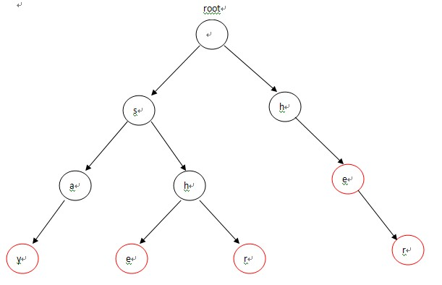

1 void insert(char *str,node *root){
2 node *p=root;
3 int i=0,index;
4 while(str[i]){
5 index=str[i]-'a';
6 if(p->next[index]==NULL) p->next[index]=new node();
7 p=p->next[index];
8 i++;
9 }
10 p->count++; //在单词的最后一个节点count+1，代表一个单词
11 }
在构造完这棵Tire之后，接下去的工作就是构造下失败指针。构造失败指针的过程概括起来就一句话：设这个节点上的字母为C，沿着他父亲的失败指针走，直到走到一个节点，他的儿子中也有字母为C的节点。然后把当前节点的失败指针指向那个字母也为C的儿子。如果一直走到了root都没找到，那就把失败指针指向root。具体操作起来只需要：先把root加入队列(root的失败指针指向自己或者NULL)，这以后我们每处理一个点，就把它的所有儿子加入队列，队列为空。
1 void build_ac_automation(node *root){
2 int i;
3 root->fail=NULL;
4 q[head++]=root;
5 while(head!=tail){
6 node *temp=q[tail++];
7 node *p=NULL;
8 for(i=0;i<26;i++){
9 if(temp->next[i]!=NULL){
10 if(temp==root) temp->next[i]->fail=root;
11 else{
12 p=temp->fail;
13 while(p!=NULL){
14 if(p->next[i]!=NULL){
15 temp->next[i]->fail=p->next[i];
16 break;
17 }
18 p=p->fail;
19 }
20 if(p==NULL) temp->next[i]->fail=root;
21 }
22 q[head++]=temp->next[i];
23 }
24 }
25 }
26 }
从代码观察下构造失败指针的流程：对照图-2来看，首先root的fail指针指向NULL，然后root入队，进入循环。第1次循环的时候，我们需要处理2个节点：root->next[‘h’-‘a’](节点h) 和 root->next[‘s’-‘a’](节点s)。把这2个节点的失败指针指向root，并且先后进入队列，失败指针的指向对应图-2中的(1)，(2)两条虚线；第2次进入循环后，从队列中先弹出h，接下来p指向h节点的fail指针指向的节点，也就是root；进入第13行的循环后，p=p->fail也就是p=NULL，这时退出循环，并把节点e的fail指针指向root，对应图-2中的(3)，然后节点e进入队列；第3次循环时，弹出的第一个节点a的操作与上一步操作的节点e相同，把a的fail指针指向root，对应图-2中的(4)，并入队；第4次进入循环时，弹出节点h(图中左边那个)，这时操作略有不同。在程序运行到14行时，由于p->next[i]!=NULL(root有h这个儿子节点，图中右边那个)，这样便把左边那个h节点的失败指针指向右边那个root的儿子节点h，对应图-2中的(5)，然后h入队。以此类推：在循环结束后，所有的失败指针就是图-2中的这种形式。
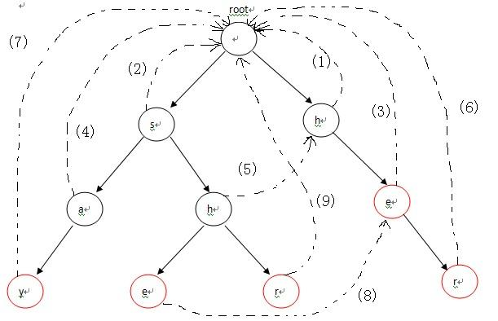
最后，我们便可以在AC自动机上查找模式串中出现过哪些单词了。匹配过程分两种情况：(1)当前字符匹配， 表示从当前节点沿着树边有一条路径可以到达目标字符，此时只需沿该路径走向下一个节点继续匹配即可，目标字符串指针移向下个字符继续匹配；(2)当前字符 不匹配，则去当前节点失败指针所指向的字符继续匹配，匹配过程随着指针指向root结束。重复这2个过程中的任意一个，直到模式串走到结尾为止。
1 int query(node *root){
2 int i=0,cnt=0,index,len=strlen(str);
3 node *p=root;
4 while(str[i]){
5 index=str[i]-'a';
6 while(p->next[index]==NULL && p!=root) p=p->fail;
7 p=p->next[index];
8 p=(p==NULL)?root:p;
9 node *temp=p;
10 while(temp!=root && temp->count!=-1){
11 cnt+=temp->count;
12 temp->count=-1;
13 temp=temp->fail;
14 }
15 i++;
16 }
17 return cnt;
18 }
对照图-2，看一下模式匹配这个详细的流程，其中模式串为yasherhs。对于i=0,1。Trie中没有对应的路径，故不做任何操作；i=2,3,4 时，指针p走到左下节点e。因为节点e的count信息为1，所以cnt+1，并且讲节点e的count值设置为-1，表示改单词已经出现过了，防止重复 计数，最后temp指向e节点的失败指针所指向的节点继续查找，以此类推，最后temp指向root，退出while循环，这个过程中count增加了 2。表示找到了2个单词she和he。当i=5时，程序进入第5行，p指向其失败指针的节点，也就是右边那个e节点，随后在第6行指向r节点，r节点的 count值为1，从而count+1，循环直到temp指向root为止。最后i=6,7时，找不到任何匹配，匹配过程结束。
到此为止AC自动机算法的详细过程已经全部介绍结束，看一道例题：http://acm.hdu.edu.cn/showproblem.php?pid=2222
Problem Description
In the modern time, Search engine came into the life of everybody like Google, Baidu, etc.
Wiskey also wants to bring this feature to his image retrieval system.
Every image have a long description, when users type some keywords to find the image, the system will match the keywords with description of image and show the image which the most keywords be matched.
To simplify the problem, giving you a description of image, and some keywords, you should tell me how many keywords will be match.

Input
First line will contain one integer means how many cases will follow by.
Each case will contain two integers N means the number of keywords and N keywords follow. (N <= 10000)
Each keyword will only contains characters 'a'-'z', and the length will be not longer than 50.
The last line is the description, and the length will be not longer than 1000000.

Output
Print how many keywords are contained in the description.

Sample Input
1
5
she
he
say
shr
her
yasherhs

Sample Output
3

1 #include <iostream>
2 using namespace std;
3
4 const int kind = 26;
5 struct node{
6 node *fail; //失败指针
7 node *next[kind]; //Tire每个节点的26个子节点（最多26个字母）
8 int count; //是否为该单词的最后一个节点
9 node(){ //构造函数初始化
10 fail=NULL;
11 count=0;
12 memset(next,NULL,sizeof(next));
13 }
14 }*q[500001]; //队列，方便用于bfs构造失败指针
15 char keyword[51]; //输入的单词
16 char str[1000001]; //模式串
17 int head,tail; //队列的头尾指针
18
19 void insert(char *str,node *root){
20 node *p=root;
21 int i=0,index;
22 while(str[i]){
23 index=str[i]-'a';
24 if(p->next[index]==NULL) p->next[index]=new node();
25 p=p->next[index];
26 i++;
27 }
28 p->count++;
29 }
30 void build_ac_automation(node *root){
31 int i;
32 root->fail=NULL;
33 q[head++]=root;
34 while(head!=tail){
35 node *temp=q[tail++];
36 node *p=NULL;
37 for(i=0;i<26;i++){
38 if(temp->next[i]!=NULL){
39 if(temp==root) temp->next[i]->fail=root;
40 else{
41 p=temp->fail;
42 while(p!=NULL){
43 if(p->next[i]!=NULL){
44 temp->next[i]->fail=p->next[i];
45 break;
46 }
47 p=p->fail;
48 }
49 if(p==NULL) temp->next[i]->fail=root;
50 }
51 q[head++]=temp->next[i];
52 }
53 }
54 }
55 }
56 int query(node *root){
57 int i=0,cnt=0,index,len=strlen(str);
58 node *p=root;
59 while(str[i]){
60 index=str[i]-'a';
61 while(p->next[index]==NULL && p!=root) p=p->fail;
62 p=p->next[index];
63 p=(p==NULL)?root:p;
64 node *temp=p;
65 while(temp!=root && temp->count!=-1){
66 cnt+=temp->count;
67 temp->count=-1;
68 temp=temp->fail;
69 }
70 i++;
71 }
72 return cnt;
73 }
74 int main(){
75 int n,t;
76 scanf("%d",&t);
77 while(t--){
78 head=tail=0;
79 node *root=new node();
80 scanf("%d",&n);
81 getchar();
82 while(n--){
83 gets(keyword);
84 insert(keyword,root);
85 }
86 build_ac_automation(root);
87 scanf("%s",str);
88 printf("%d\n",query(root));
89 }
90 return 0;
91 }
PS：原创，转载请注明出处
posted on 2009-04-21 18:22 极限定律 阅读(5617) 评论(9) 编辑 收藏 引用 所属分类: ACM/ICPC

评论

# re: AC自动机算法详解 2009-06-13 09:53 zab08
bfs写成 头入尾出...
回复 更多评论

# re: AC自动机算法详解 2009-07-30 15:39 xtu715
您好，对于例题，请测试如下样例：
1
2
tacab
aca
wqzpacakkk
您程序给出的答案是1.
可根据题意，正确答案应该是2.
您代码中65行，貌似有误。
回复 更多评论

# re: AC自动机算法详解 2009-07-30 15:49 xtu715
是我的错，请无视。不好意思 回复 更多评论

# re: AC自动机算法详解 2009-08-25 14:00 zeus
没想到又到你这里来 呵呵 看看先 回复 更多评论

# re: AC自动机算法详解 2009-08-26 15:47 路过
1
5
bhea
her
he
h
ha
bhera
输出？ 回复 更多评论

# re: AC自动机算法详解[未登录] 2009-10-16 11:35 DD
65行的代码temp->count!=-1这个条件不能要，否则就是错误的。 回复 更多评论

# re: AC自动机算法详解 2010-01-11 21:46 niubi
是主串在trie上匹配，不是模式串吧。。 回复 更多评论

# re: AC自动机算法详解[未登录] 2010-02-26 13:09 intheway
好东东,楼主辛苦了. 回复 更多评论

# re: AC自动机算法详解 2010-07-14 00:38 MJ_LC
@DD
如果temp->count!=-1说明该节点和之后的节点已经计算过了 回复 更多评论
字符串多模匹配算法之AC自动机理解心得
absolute8511 总结于 2009-2-26
AC自动机算法全称Aho-Corasick算法，是一种字符串多模式匹配算法。用于在一段文本中查找多个模式字符串。最近看到这个算法的一些文章，由于理解能力有限，琢磨了许久才有一些眉目，故记下此时的理解过程，防止过久了又要琢磨许久才能理解，也希望能帮助其他人加深理解，如有理解不当之处还望指出修正。^_^
总结如下：
该算法有两个主要步骤，一个是字典树的构造，一个是搜索路径的确定。
1. 字典树的构造
这个比较好理解，就是把要匹配的一些字符串添加到树结构中去，树边就是单词中的字符，单词中最后一个字符的连接节点添加标志，以表示改节点路径包含1个字典中的字符串，搜索到此节点就表示找到了字典中的某个单词，可以直接输出。
例子：某字典P=｛he,she,his,hers｝对应的字典树如下图：
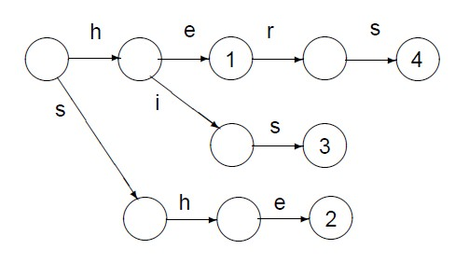
图中有数字的节点到根节点的路劲正好对应字典中的字符串，数字表述单词在字典中的顺序，也可以是其他标志。
【转载请注明出处：http://hi.baidu.com/absolute8511/blog/item/73ffcbf293d86e14b17ec5e9.html】
2. 搜索路径的确定
就是这部分我琢磨了很久，我的理解是 利用后缀字符串来确定。后缀字符串就是某个字符串的后面的一部分。比如abcde的后缀字符串有bcde,cde,de和e。
假定目标字符串为ushers，字典为上图所示。
搜索过程目标字符串指针指向的字符和字典中的字符会有以下几种情况：
a. 当前字符匹配，表示从当前节点沿着树边有一条路径可以到达目标字符，此时只需沿该路径走向下一个节点继续匹配即可，目标字符串指针移向下个字符继续匹配；
如：当指针指到s处，此时字典树指针处于根，要从根到s处，可以看到图中有一条从 根经s连接到的节点，因此字典树节点指针指向此节点，目标字符串指针移动到下一字符h继续匹配；显然当前节点有一条经h连接到的节点，于是重复操作到有数 字标志的节点2处，表示已找到，该匹配字符串就是"she"，输出该字符串的位置后，目标字符串指针增1指向"r"，字典指针指向数字2节点，进行下次匹 配。
b. 当前字符无匹配，表示当前节点的任何一条边都无法达到要匹配的字符，此时不能沿现有路径前进，只能回溯，回溯到存在的最长的后缀字符串处，如果没有任何后缀字符串匹配则回溯到树根处。然后从当前回溯节点判断是否可以到达目标字符串字符。
如：接上，由于数字2节点无经"r"的连接，因此回溯，she的后缀字符串he在字典树中，因此字典树指针指向带有数字1的标志节点，由于带有标志，直接输出该节点"HE"(存疑，很多文章没有提到此处需要输出，正常路径移动的字典指针节点要判断是否可以输出，那么由回溯路径改变的字典指针指向的节点要不要判断是否输出？)，然后从数字1节点判断是否有经"r"到下一节点的路径，显然图中有。因此字典树节点指向下一节点，重复以上操作，最后找到"hers"，此时匹配搜索也结束了。
以上两种情况直到目标字符串指针直到末尾结束匹配。在匹配过程中遇到有标志的节点说明找到了字典中的某个词，可以直接输出。
更新：输出说明：每次目标串指针移动前都需要判断当前节点是否可以输出，并递归的判断当前节点回溯路径上的节点是否可以输出（其实就是判断所有后缀字符串，she匹配时，其后缀he也会匹配，即使she不匹配，其后缀he也可能匹配，因此需递归判断后缀字符串），直到树根结束递归。
由于固定字典的字符串的后缀字符串都是已知的，因此可以在字典树结构中存储匹配失败的路径方向，因此只要字典树构造完毕，就可以根据字典树的路径进行匹配了，效率非常快。以上就是我对该算法的全部过程的理解，疏漏之处在所难免。
附1：含匹配失败的情况的路径选择的字典树，实线表示匹配成功的正常路径，虚线表示失败的回溯路径
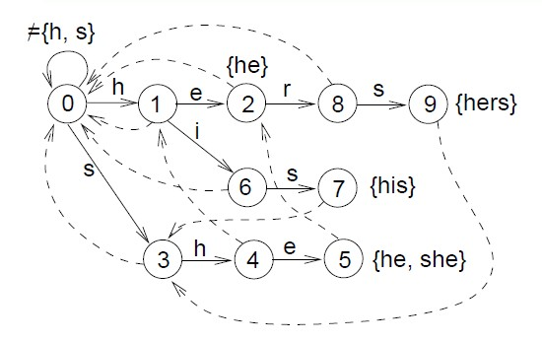
附2：伪代码实现
T为目标字符串，长度为m，q为字典树的节点指针，g函数返回从节点q经过路径T[i]到达的下一节点指针，f函数返回节点q的回溯节点指针。flag判断节点是否为标志节点
q := 0; // initial state (root)
for i := 1 to m do
while g(q,T[i]) = NULL do
q := f(q); // 回溯
q := g(q,T[i]); // 前进
node:=q;
while(node!=root){
if flag(node) exist ; then print i, out(node);
node = f(node); //查找回溯节点
}
endfor;
参考资料：Biosequence Algorithms, Spring 2005 Lecture 4: Set Matching and
Aho-Corasick Algorithm. Pekka Kilpelainen
【转载请注明出处：http://hi.baidu.com/absolute8511/blog/item/73ffcbf293d86e14b17ec5e9.html】
关键词：AC多模式字符串匹配算法，字符串搜索，查找字典中出现的字符串，字符串多模式匹配算法，多个字符串查找

////////////////////////////////////////////////////
/*
程序说明：多模式串匹配的AC自动机算法
此题通过hdu 2222
自动机算法可以参考《柔性字符串匹配》里的相应章节，讲的很清楚
*/
#include <stdio.h>
#include <string.h>

const int MAXQ = 500000+10;
const int MAXN = 1000000+10;
const int MAXK = 26; //自动机里字符集的大小
struct TrieNode
{
TrieNode* fail;
TrieNode* next[MAXK];
bool danger; //该节点是否为某模式串的终结点
int cnt; //以该节点为终结点的模式串个数
TrieNode()
{
fail = NULL;
memset(next, NULL, sizeof(next));
danger = false;
cnt = 0;
}
}*que[MAXQ], *root;
//文本字符串
char msg[MAXN];
int N;
void TrieInsert(char *s)
{
int i = 0;
TrieNode *ptr = root;
while(s[i])
{
int idx = s[i]-'a';
if(ptr->next[idx] == NULL)
ptr->next[idx] = new TrieNode();
ptr = ptr->next[idx];
i++;
}
ptr->danger = true;
ptr->cnt++;
}

void Init()
{
int i;
char s[100];
root = new TrieNode();
scanf("%d", &N);
for(i = 0; i < N; i++)
{
scanf("%s", s);
TrieInsert(s);
}
}

void Build_AC_Automation()
{
int rear = 1, front = 0, i;
que[0] = root;
root->fail = NULL;
while(rear != front)
{
TrieNode *cur = que[front++];
for(i = 0; i < 26; i++)
if(cur->next[i] != NULL)
{
if(cur == root)
cur->next[i]->fail = root;
else
{
TrieNode *ptr = cur->fail;
while(ptr != NULL)
{
if(ptr->next[i] != NULL)
{
cur->next[i]->fail = ptr->next[i];
if(ptr->next[i]->danger == true)
cur->next[i]->danger = true;
break;
}
ptr = ptr->fail;
}
if(ptr == NULL) cur->next[i]->fail = root;
}
que[rear++] = cur->next[i];
}
}
}

int AC_Search()
{
int i = 0, ans = 0;
TrieNode *ptr = root;
while(msg[i])
{
int idx = msg[i]-'a';
while(ptr->next[idx] == NULL && ptr != root) ptr = ptr->fail;
ptr = ptr->next[idx];
if(ptr == NULL) ptr = root;
TrieNode *tmp = ptr;
while(tmp != NULL && tmp->cnt != -1)
{
ans += tmp->cnt;
tmp->cnt = -1;
tmp = tmp->fail;
}
i++;
}
return ans;
}

int main()
{
int T;
scanf("%d", &T);
while(T--)
{
Init();
Build_AC_Automation();
//文本
scanf("%s", msg);
printf("%d\n", AC_Search());
}
return 0;
}

